高一数学练习
一、填空：
1.高一（1）班共有56人，学号依次为1，2，3，┅，56，现用系统抽样的办法抽取一个容量为4的样本，已知学号为6，34，48的同学在样本中，那么还有一个同学的学号应为 .
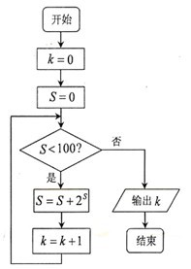
2. 200辆汽车经过某一雷达地区，时速频率分布直方图如下图所示，则时速超过70km/h的汽车数量为 辆.

3．某程序框图如右上图所示，该程序运行后输出的的值是 .
4．执行右下所示的程序框图，若输出的的值为31，则图中判断框内①处应填的整数为 ．
5．如下图，给出一个算法的伪代码，则$f(−3)+f(2)=$ .
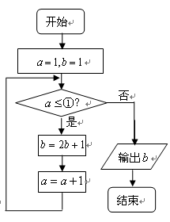
Read
If
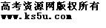
(第5题)

6. 阅读右下的程序：输出的结果是 ．
7. 如下图所示是一算法的伪代码, 执行此算法时, 输出的结果是 .
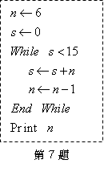
Read
For I From 1 to 5 Step 2
Print S （第6题）
End for
End

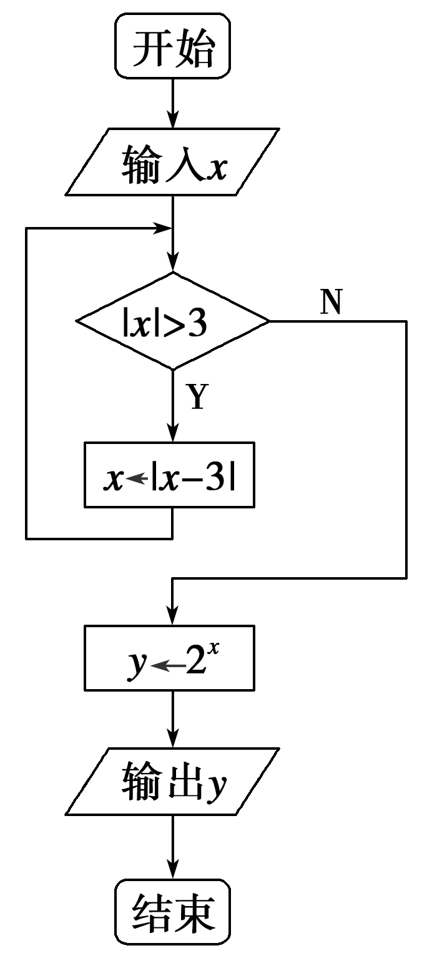
(第8题图)

8. 右图是一个算法流程图，若输入x的值为－4，则输出y的值为 .
9.根据如下所示的算法，可知输出的结果为 ．

10. 将$\text{20}$个数平均分为两组，第一组的平均数为$\text{50}$，第二组的平均数为$\text{40}$，则整个数组的平均数是 .
11．函数的最小值是 ．
12．若实数满足不等式组，且的最大值为9，则实数= .
13．数列满足$a_{n}=\frac{n(n+1)}{2}$($n∈N^{}$)，则$\frac{1}{a_{1}}+\frac{1}{a_{2}}+⋯+\frac{1}{a_{\text{2013}}}$等于 .
14.对于$k∈N^{}$，$g(k)$表示$k$的最大奇数因子，如：$g(3)=3,$$g(\text{20})=5$，设$S_{n}=g(1)+g(2)+g(3)+⋯+g(2^{n})$，则$S_{n}=$ .
二、解答题
15．在$Δ\text{ABC}$中，三个内角分别为，且．
（1）若,,求．
（2）若，且，求

16. 在△ABC中，角A、B、C的对边分别为a、b、c，tanC＝.
(1) 求角C的大小；
(2) 若△ABC的外接圆直径为1，求a²＋b²的取值范围．

17．已知数列的首项，前n项和为，且
（1）证明数列是等比数列；
（2）求数列的通项公式.

18．已知函数
（1）若不等式的解集为，求的取值范围；
（2）解关于的不等式；
（3）若不等式对一切恒成立，求的取值范围．

周练（13）参考答案
1. 20 2． 20 3． 4 4． 4 5． -8 6．10 7． 3 8．2 9．11 10．45 11． 12． 1 13．$\frac{\text{2013}}{\text{1007}}$ 14．$\frac{4^{n}+2}{3}$
15．(1) .(2)
16. (1) C＝
(2) a²＋b²＝＝1＋cos2α
由－＜α＜，知－＜2α＜，－＜cos2α≤1，故＜a²＋b²≤
17.(1)略 （2）
18．（1）
（2）①当即时，解集为
②当即时，解集为
③当即时，解集为
（3）

